B&R amplía la exitosa familia Power Panel HMI
Diseños de terminal y sistema de control con pantalla táctil
B&R tiene el orgullo de añadir dos nuevas series a su exitosa familia Power Panel HMI: los terminales Power Panel T-Series y los sistemas de control Power Panel C-Series, ambos con pantalla táctil. Equipado con un navegador integrado, el terminal Power Panel T30 está totalmente adaptado para la web e incluso se puede utilizar como cliente VNC. La serie de terminales se presenta en cuatro tamaños de pantalla TFT, de 4,3" a 10,1", y viene equipada con dos interfaces Ethernet, dos puertos USB y una amplia gama de opciones de configuración.
HMI de alto rendimiento con numerosas opciones de conexión
El sistema de control Power Panel C70 viene equipado con una CPU Intel® AtomTM de 333 MHz, 256 MB DDRAM, 16 kB FRAM y 2 GB de memoria interna EEPROM flash integrados. Además, incorpora una pantalla táctil y está disponible en tres tamaños de pantalla, de 5,7" a 10,1". Además de lograr tiempos de ciclo de tan sólo 1 ms, el Power Panel C70 también cuenta con POWERLINK y Ethernet estándar, 2x USB 2.0 y la tecnología X2X Link, además de conexiones RS232, RS485 y CAN opcionales, para ofrecer una amplia gama de posibilidades para los dispositivos periféricos.
Estas dos series de dispositivos disponen de un diseño extremadamente compacto, una profundidad de instalación mínima y una disposición de salida de cables inteligente, por lo que son fáciles de montar y ahorran espacio. Y puesto que no disponen de discos duros, ventiladores ni baterías, no requieren ningún tipo de mantenimiento. El panel frontal ofrece protección IP65, por lo que estos sistemas resultan totalmente adecuados para aplicaciones higiénicas.

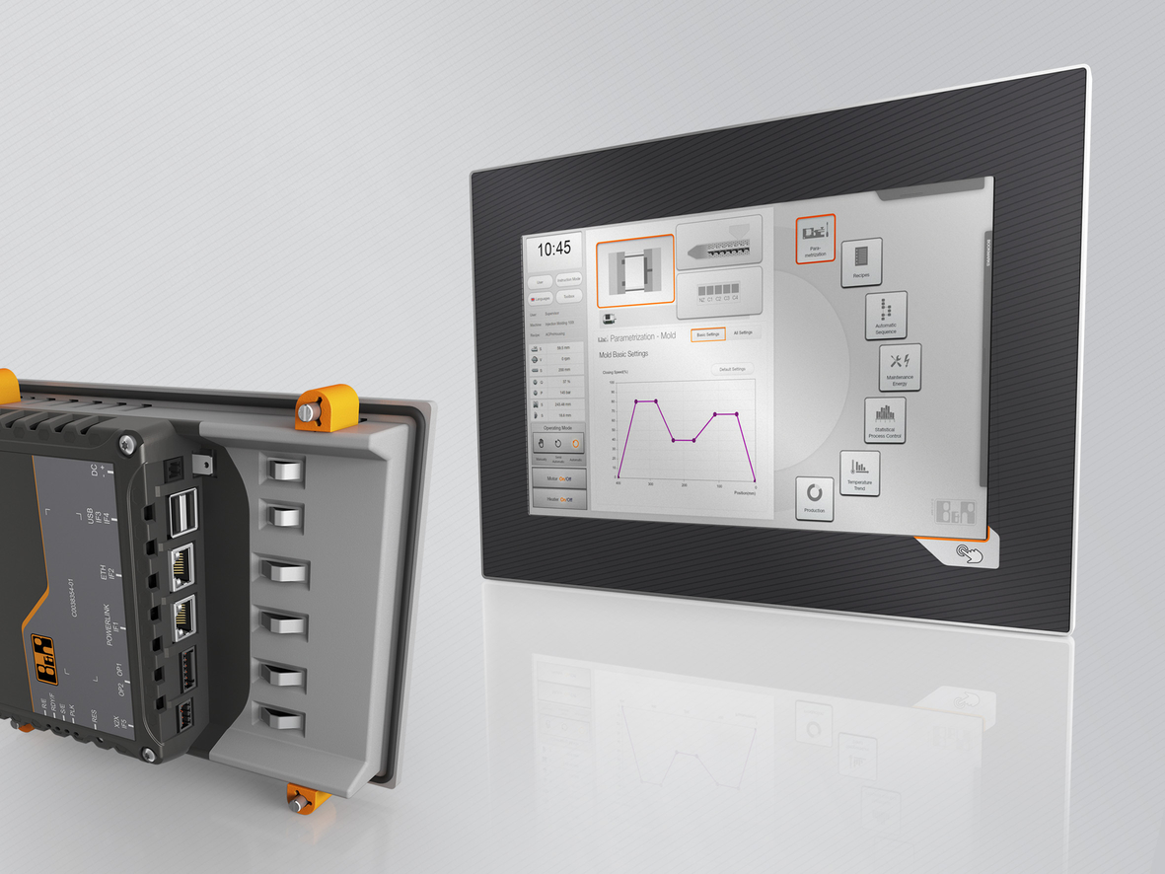
Dos nuevas series HMI de B&R: los terminales Power Panel T-Series y los sistemas de control Power Panel C-Series, disponibles en una amplia variedad de tamaños de pantalla.

Acerca de B&R
B&R, empresa perteneciente al Grupo ABB y con sede en Austria, es líder mundial en automatización industrial. B&R combina tecnología de vanguardia con ingeniería avanzada para proporcionar a usuarios de todos los sectores soluciones completas para la automatización de máquinas y fábricas, Motion Control, HMI y tecnología de seguridad integrada. El catálogo de productos se completa con estándares de comunicación de IoT industrial que incluyen OPC UA, POWERLINK y openSAFETY. Gracias a su única herramienta de software Automation Studio, B&R redefine constantemente el futuro de la ingeniería de automatización. El espíritu innovador que mantiene a B&R a la vanguardia de la automatización industrial está impulsado por el compromiso de simplificar los procesos y superar las expectativas de los clientes.Para más información, visite www.br-automation.com.
Para más información, visite www.br-automation.com.

